**ВПЛИВ НА ТЕПЛОВИЙ РЕЖИМ ПРИМІЩЕННЯ**

**КОНВЕКТИВНОГО І РАДІАЦІЙНОГО ОПАЛЕННЯ**

**INFLUENCE OF CONVECTIVE AND RADIANT HEATING ON THE THERMAL REGIME OF A ROOM**

Науковий керівник: доктор філософії, старший викладач кафедри   
теоретичної, загальної та нетрадиційної енергетики  
Жайворон Оксана Сергіївна

Бакалавр Пташник Максим Павлович

Supervisor: Ph. D., Senior Lecturer of the Department of   
Theoretical General and Nonconventional Power Engineering   
Zhaivoron Oksana

Bachelor Ptashnyk Maksym

**Анотація:** Проаналізовано вплив конвективного та радіаційного (інфрачервоного) опалення на тепловий режим приміщення та теплове самопочуття людини. Представлені графіки розподілу температури повітря по висоті приміщення свідчать про значну перевагу радіаційного опалення, зокрема інфрачервоних трубчастих нагрівачів, які забезпечують більш рівномірний розподіл температури.

**Ключові слова:** радіаційне опалення, конвективне опалення, тепловий комфорт, інфрачервоне випромінювання, температура поверхонь, теплове самопочуття.

**Annotation:** The influence of convective and radiant (infrared) heating on the thermal regime of the room and the thermal well-being of a person was analyzed. Graphs of air temperature distribution by height show the significant advantage of radiant heating, particularly with infrared tubular heaters, which provide more uniform temperature profiles.

**Keywords:** radiant heating, convective heating, thermal comfort, infrared radiation, surface temperature, thermal sensation.

При роботі нагрівачів у приміщеннях формується відповідний тепловий режим. Людина має систему терморегуляції, що дозволяє їй пристосовуватися до змін температури навколишнього середовища. При низькій або високій температурі довкілля, нормальний тепловий стан людини порушується – організм переохолоджується або перегрівається, бо у приміщенні мають місце дискомфортні теплові умови.

Розподіл температури повітря по висоті приміщень, які опалюються, різними нагрівальними пристроями різний, що позначається на самопочутті людини. Наприклад на рисунку 1 наведено графіки розподілу температури внутрішнього повітря по висоті в приміщенні, що опалюється конвективним 1 і радіаційним способами 2.

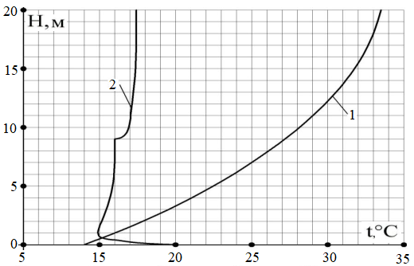

**Рис. 1. Графіки розподілу температури повітря за висотою приміщення при різних типах опалення [1]**

Аналіз цих графіків показує, що з конвективному опаленні температура повітря за висотою змінюється суттєво у бік її збільшення, а при радіаційному – незначно. Практикою доведено, що при радіаційному способі опалення з використанням інфрачервоних трубчастих нагрівачів збільшення температури повітря від підлоги до стелі становить 0,3…0,5 ºС/м, а при конвективному - 1,5…2,5 ºС/м. Ця обставина в цьому випадку говорить про перевагу використання радіаційного способу опалення.

Графіки, що показують залежність температури повітря (tВ) та середньої температури поверхонь, звернених у приміщення (tСР) при радіаційному та конвективному опаленні наведено на рисунку 2 [2], де ліворуч угорі над пунктирною лінією виділено область конвективного опалення та праворуч внизу – інфрачервоного опалення. При одній температурі повітря (20°С) теплові відчуття людини залежно від температури tСР можуть бути різними.

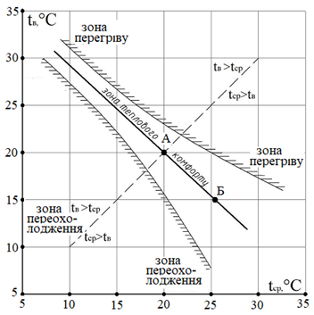

**Рис. 2. Області теплових умов для людини, яка виконує**

**легку роботу в приміщенні, що опалюється [2]**

Ці теплові відчуття можуть характеризуватися як «холодно» при знижені tСР (якщо tСР нижче 16°С при tВ = 20°С), «нормально» (якщо tср нижче 25°С при tв = 20°С – точка А) і «жарко» при підвищенні tСР вище 25°С.

На рисунку 2 показана зона комфортних поєднань tСР і tВ. При променевому опаленні tСР > tВ, а при конвективному tВ > tСР. Таким чином, найбільш сприятливо для самопочуття людей комфортне поєднання tСР та tВ саме при променевому опаленні. Поліпшення самопочуття людей пояснюється фізіологічно сприятливим скороченням частки інфрачервоного теплообміну і зростанням конвективного теплообміну при зниженні температури навколишнього повітря (наприклад, до 15°С у точці Б).

Дослідженнями встановлено, що вплив інфрачервоного опалення у певному режимі сприятливо позначається людині. Якщо теплове випромінювання з довжиною хвилі 2 мкм сприймається в основному шкірним покривом з проведенням теплової енергії, що утворилася всередину, то випромінювання з довжиною хвилі до 1,5 мкм проникає через поверхню шкіри, частково нагріває її, досягає мережі кровоносних судин і безпосередньо підвищує температуру крові. За певної допустимої інтенсивності теплового потоку його вплив викликає приємне теплове відчуття.

**Список літератури**

**1. Системи опаленн: проектування і експлуатація/[під ред. А. Я. Ткачука]. – К.: Будівельник, 1985. – 136 с.**

**2. Чередник А. Д, Редько А. А., Гвоздецкий А.В.. Эффективность систем лучистого отопления с низкотемпературными водяными панелями. Вісник Криворізького Національного університету.2015, випуск 39 с. 43-48.**